CentOS下安装Tomcat

# Tomcat简介

Tomcat是由Apache软件基金会下属的Jakarta项目开发的一个Servlet容器,按照Sun Microsystems提供的技术规范,实现了对Servlet和JavaServer Page（JSP）的支持,并提供了作为Web服务器的一些特有功能,如Tomcat管理和控制平台、安全域管理和Tomcat阀等。由于Tomcat本身也内含了一个HTTP服务器,它也可以被视作一个单独的Web服务器。但是,不能将Tomcat和Apache HTTP服务器混淆,Apache HTTP服务器是一个用C语言实现的HTTPWeb服务器；这两个HTTP web server不是捆绑在一起的。Apache Tomcat包含了一个配置管理工具,也可以通过编辑XML格式的配置文件来进行配置。

# 下载Tomcat

安装环境:CentOS_6.5_64位

安装方式:tar.gz压缩格式安装

软件:apache-tomcat-7.0.47.tar.gz

下载地址:http://tomcat.apache.org/download-70.cgi

安装使用工具:WinSCP和Xshell

graphic

**将下载的tar.gz压缩格式的Tomcat使用WinSCP软件上传到服务器**

注意:上传的文件,一定要记住路径,一定要知道上传到哪里了,这个路径必须真实存在

这里上传的路径: /root/Desktop/Tools 下

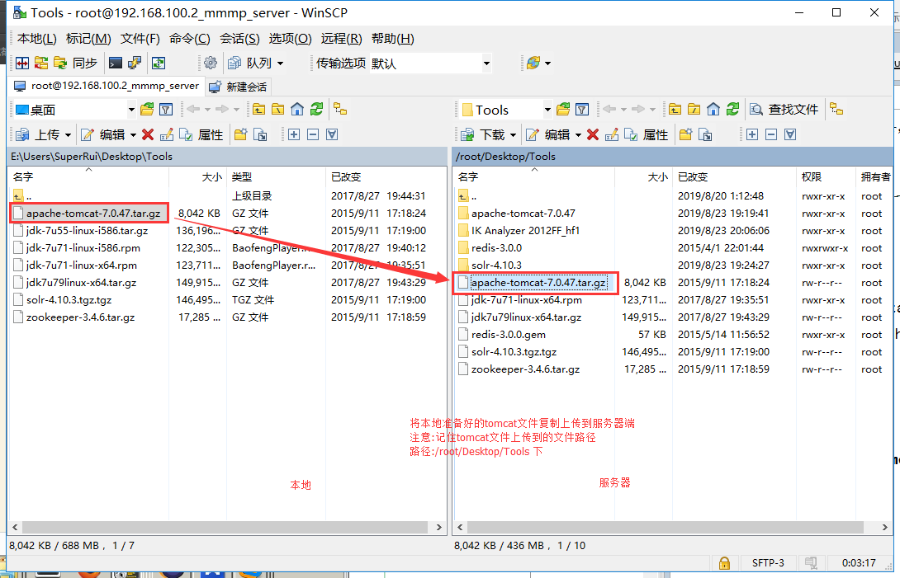

文件复制上传至服务器成功,接下来使用Xshell工具操作

WinSCP方便上传,安装配置操作使用Xshell工具较好,使用Xshell工具可以避免很多未知权限问题

Xshell链接服务器,使用Xshell工具进入文件上传所在的位置

注意linux区分大小写,路径一定要写正确,大小写字母也一定要明确

命令行: cd /root/Desktop/Tools

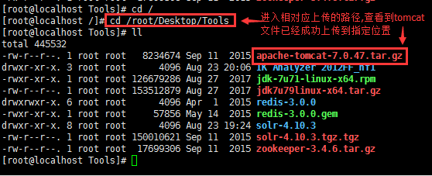

# 解压 apache-tomcat-7.0.47.tar.gz

命令行: tar -zxf apache-tomcat-7.0.47.tar.gz

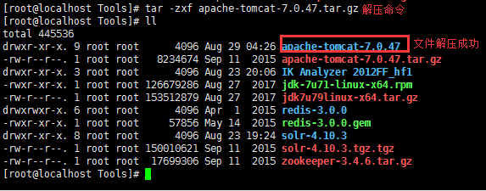

# 在服务器中/usr/local/ 下创建 tomcat 目录文件

命令行: mkdir /usr/local/tomcat

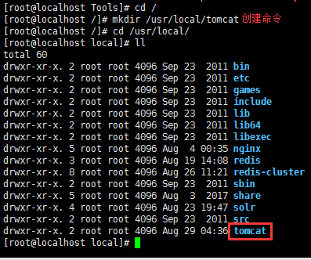

将刚才解压的tomcat文件复制到 /usr/local/tomcat 目录下

命令行: cp apache-tomcat-7.0.47 /usr/local/tomcat -r

-r 是强行复制不需要在次安装确认的意思

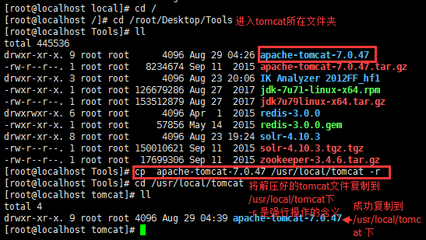

文件成功复制到指定位置

# 增加8080端口到防火墙配置中

命令行: vi /etc/sysconfig/iptables

增加以下代码:

==================================================

-A RH-Firewall-1-INPUT -m state --state NEW -m tcp -p tcp --dport 8080 -j ACCEPT

==================================================

注意:添加代码的正确操作方式 是将代码添加到相似的代码下

添加到 COMMIT 后均为失效

点击键盘 Insert 键位,开始编辑,添加上面分割线以内的内容

添加完毕后,点击键盘 Esc 退出编辑模式

然后使用 Shift + : 随后输入 wq 然后回车,含义是保存退出

如果操作有问题, Ctrl + z 可以取消编辑并退出

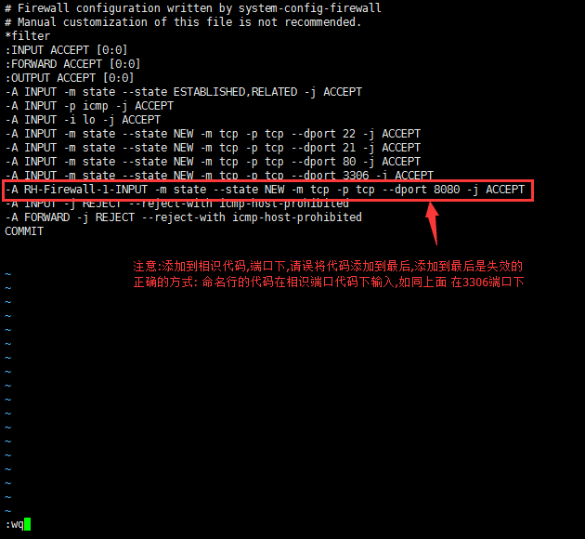

添加成功后保存退出,重启防火墙

命令行: service iptables restart

# 启动tomcat

进入 /usr/local/tomcat/apache-tomcat-7.0.47/bin目录下

## 方法一

命令行: cd /usr/local/tomcat/apache-tomcat-7.0.47/bin

命令行: ./startup.sh

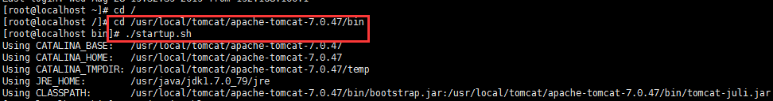

出现以上信息表示启动成功

## 方法二

首先 cd / 保持在默认路径下

令行:/usr/local/tomcat/apache-tomcat-7.0.47/bin/startup.sh

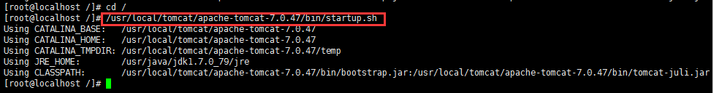

出现以上信息表示启动成功

外部访问服务,服务器地址加端口号

192.168.100.2:8080

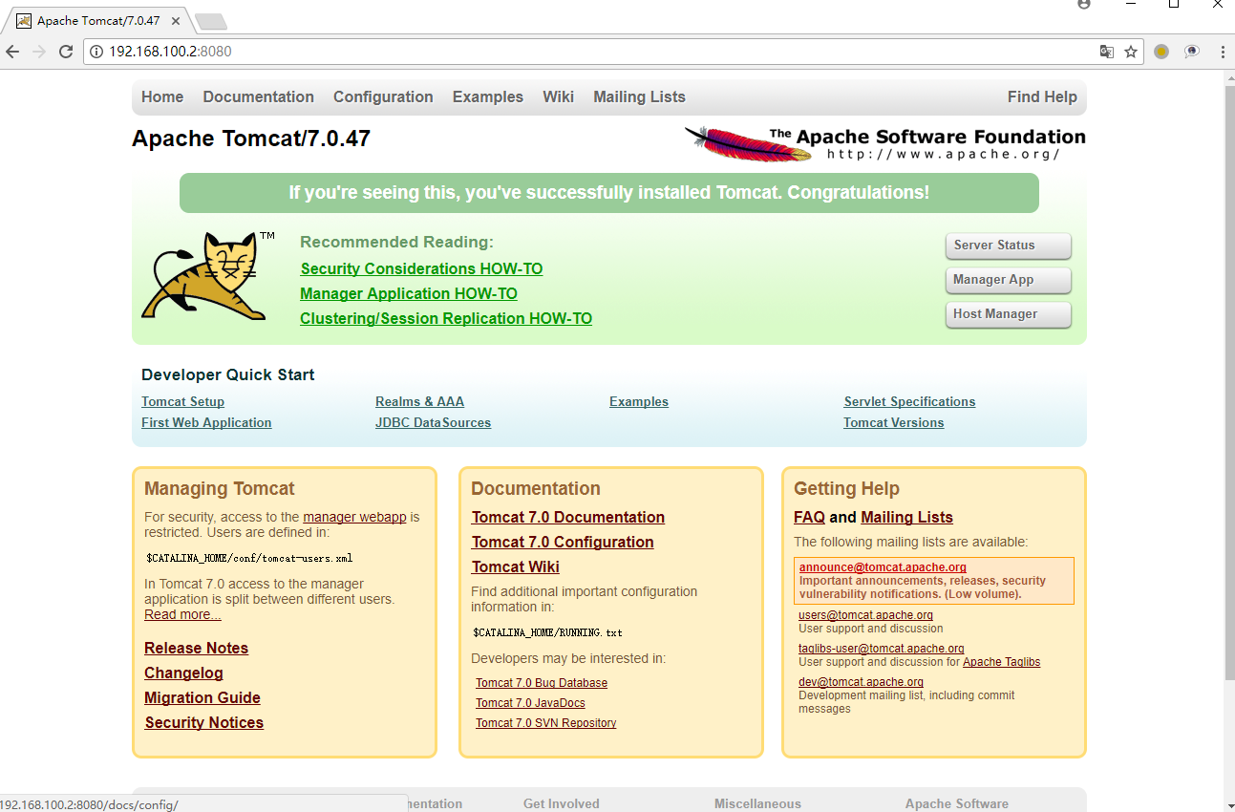

成功访问,穷tomca启动成功

# 关闭tomcat

## 方法一

命令行: cd /usr/local/tomcat/apache-tomcat-7.0.47/bin

命令行: ./shutdown.sh 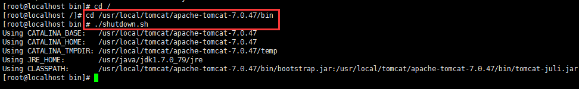

出现以上信息表示关闭成功

## 方法二

首先 cd / 保持在默认路径下

命令行:/usr/local/tomcat/apache-tomcat-7.0.47/bin/shutdown.sh

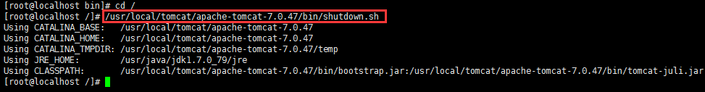出现以上信息表示关闭成功

外部访问服务,服务器地址加端口号

192.168.100.2:8080

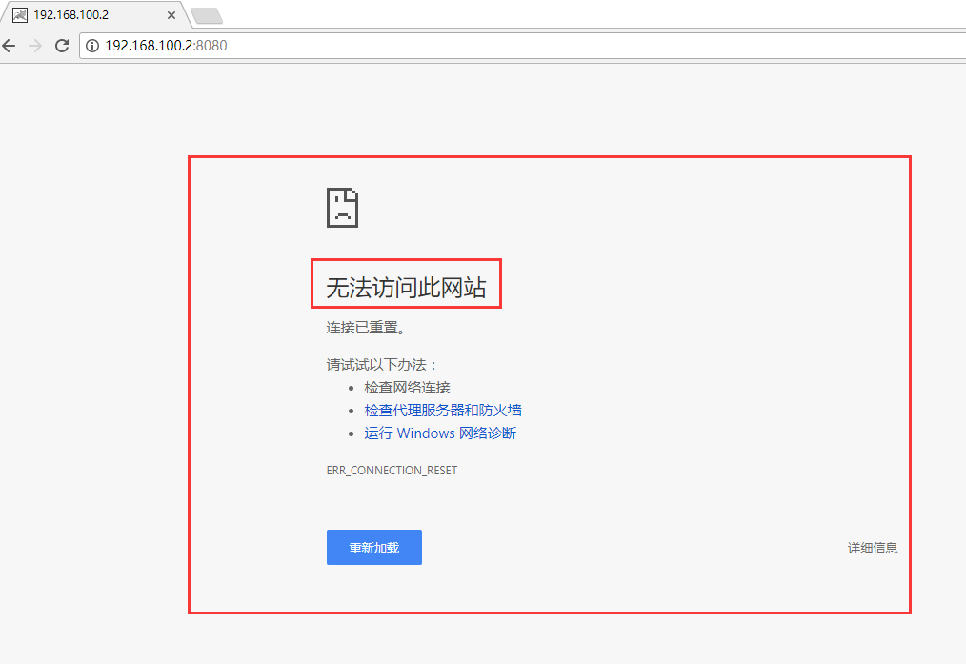

访问服务器8080端口,服务器已经关闭,成功

the end.....